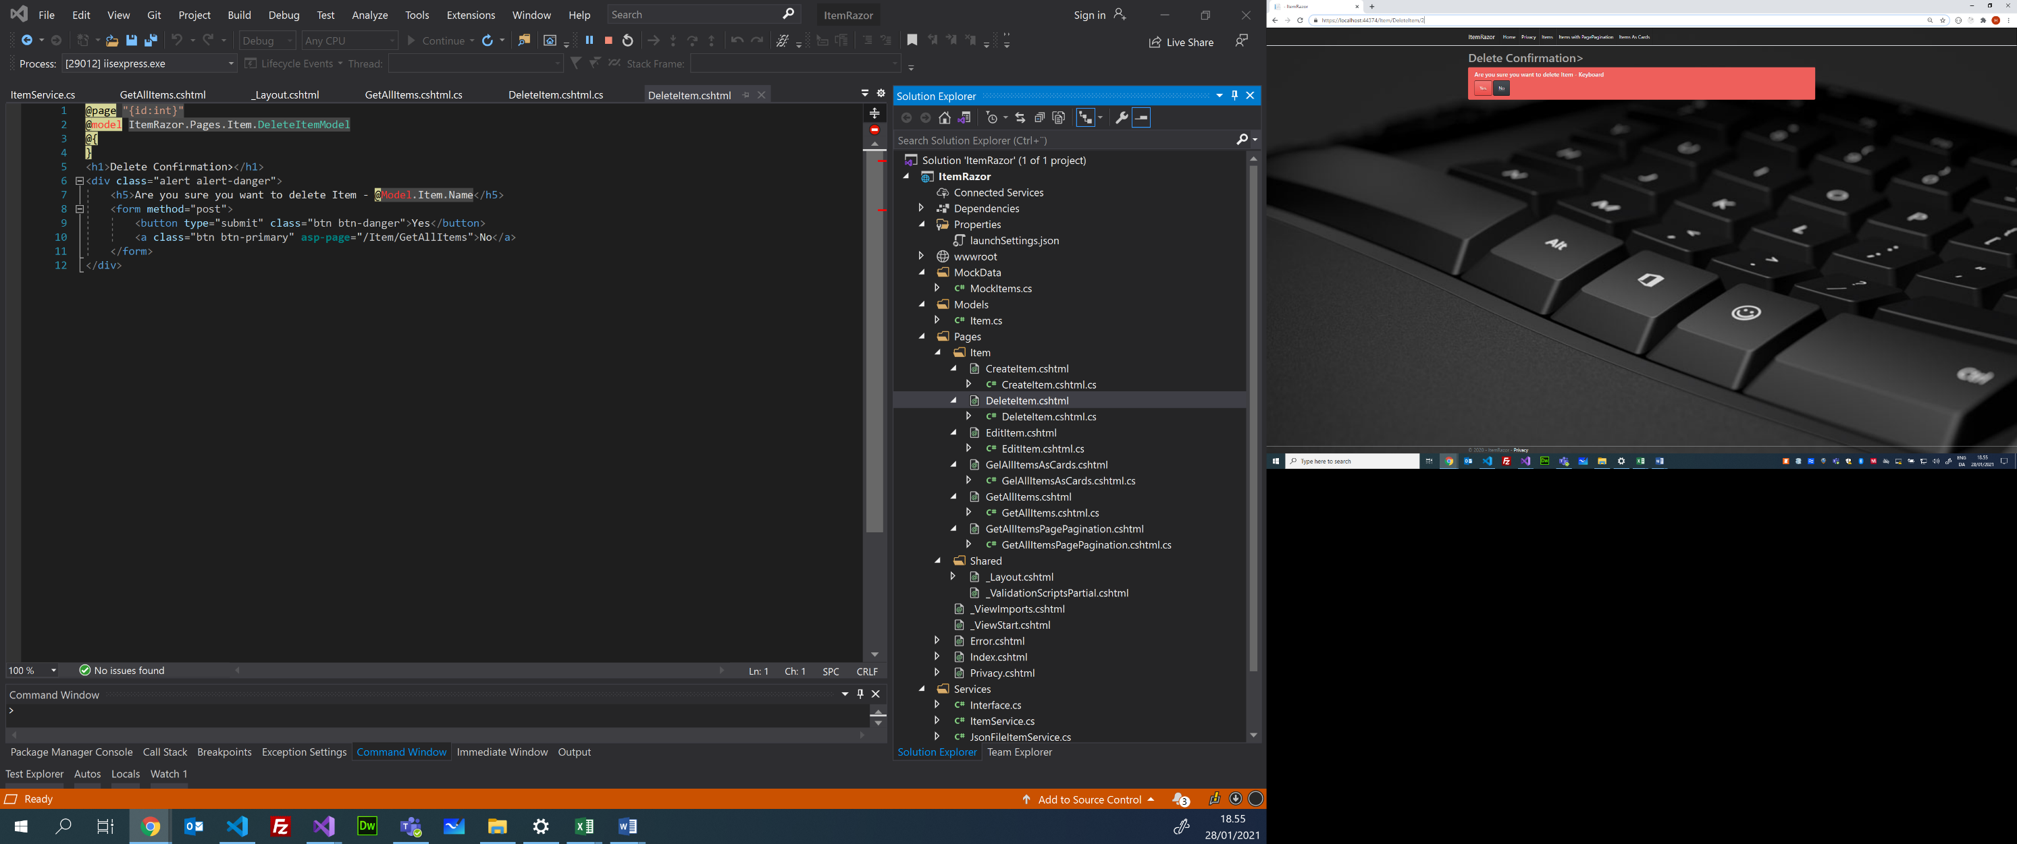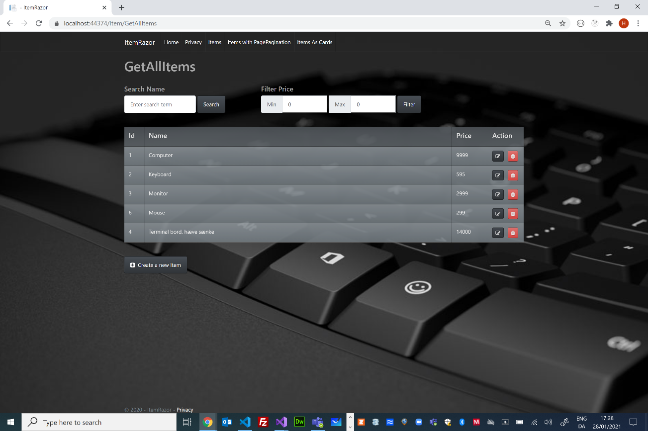

5

4

3

2

1

DeleteItem.cshtml

@page "{id:int}"

@model ItemRazor.Pages.Item.DeleteItemModel

@{

}

<h1>Delete Confirmation></h1>

<div class="alert alert-danger">

    <h5>Are you sure you want to delete Item - @Model.Item.Name</h5>

    <form method="post">

        <button type="submit" class="btn btn-danger">Yes</button>

        <a class="btn btn-primary" asp-page="/Item/GetAllItems">No</a>

    </form>

</div>

Angiver at der skal være en int som parameter til page

ItemServicel.cs

Item

Services

public class ItemService

    {

        private List<Item> items;

public Item **GetItem**(int id)

{

            foreach (Item item in items)

            {

                if (item.Id == id) return item;

            }

            return null;

        }

Item

GetItem(2)

https://localhost:44374/Item/DeleteItem/2

**asp-page** og **asp-route-id** er taghelpers der hjælper med at generere følgende route: **DeleteItem/id**

(i dette tilfælde: DeleteItem/2)

Page der navigeres til ved tryk på Button

Trash - Icon (font-awesome)

GetAllItems.cshtml

     <li class="list-inline-item">

       <a class="btn btn-danger btn-sm " type="button" …. asp-page="DeleteItem" asp-route-id="@item.Id"><i class="fa fa-trash"></i></a>

     </li>

Razor Pages Arcitecture (Handler del 1 – Delete Item)

C/ Henrik Høltzer – Zealand 28.01.2021

DeleteItem.cshtml

Item.cs

ItemService.cs

DeleteItem.cshtml.cs

Controller

ViewModel

**OnGet(int id){…}**

**DI**

AddItems(…)

**GetItem(id)**

Service

Models

Model

Razor Pages

View

PageModel